有兴趣研究合法竞彩极端赔率的加微信zucai0538 一起研究。何为竞彩极端赔率？简单说就是竞彩是国家的合法彩，吃相不能太难看，所以竞彩的水位长期接近百分之89（买100大概率赔11块水钱），而外围大概百分之96（买100大概率赔4块水钱），但是实际上竞彩因为是实体店发售，所以实体店拥有返利，假设返利是百分之8.5（7-10.5浮动，2014年某个时期达到过10.5，据说江西一帮人买竞彩极端赔率把竞彩刷的从场场单关到个别才开单关，目前返点算比较低的时候，但是今后肯定有机会回升，实际返点数各省均不同，有的省甚至有额外财政补贴多给2返点，本文档只做学术研究，具体返点请勿对号入座），那么竞彩只需要百分之91.5的钱就可以买到一场比赛，所以假设竞彩店店主购彩，赔率应该用赔率除以0.915，水位97左右略高于外围，但是现实中，竞彩的赔率有可能出现极端情况

：1.因国人喜欢买热门，竞彩为了追求最高盈利，狂降热门的赔率，这样赔付就对竞彩有利，竞彩下盘加上返点高于外围。比如下面这场竞彩赔率3.4除以0.915等于3.715比BET365的3.6高了0.115，而4.1除以0.915等于4.48比BET365的4高了0.48，这样的下盘到底水位什么程度就仁者见仁智者见智了，我反正是觉得一直买这样的赔率，你最起码和庄家一个起跑线，输也是你胜率不行，不是因为输水。

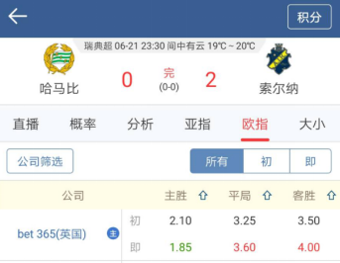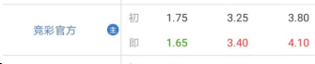

1. 因外围强队赔率低于1.25竞彩虽然比外围低了水，但是除去返点反而高于外围。这种情况常见于皇马巴萨巴黎拜仁等强队，关注度高，竞彩为了赚钱开单关，现在彩民不傻，欧赔就在那，宇宙队外围赔率1.2，竞彩想吃相别太难看，1.15吧，但是别忘了竞彩有返点啊，造成这样的赔率实际上竞彩才是世界最高。利物浦打水晶宫，BET365开了1.22，竞彩开了1.16，但是你别忘了竞彩有返点，你之需要90多一点的钱就买100元的比赛，竞彩的赔率实际上是1.33，比BET365高了整整0.1。

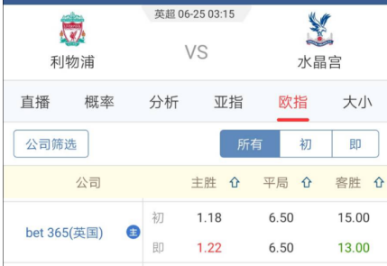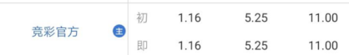

1. 第三种情况，就是传说的理财买法，国足，竞彩实际上是体育局的一个分支，绝大部分时候，国足的比赛，为了提高士气，国足输球的赔率竞彩开的比外围略高，你没听错，加上返点公式国足竞彩赔率能比外围高百分之20，简直不是菠菜而是理财。一年大概能有10次机会，每一次普通竞彩店销量提高3-5倍，全是上国足输。

2020年是不寻常的一年，据我了解，外围有100万以上东南亚菠菜从业者年后未能出国返工。

很多人认为自己玩的外围有几十年甚至100年历史，实际上这些国外菠菜非常遵纪守法，人家没有大陆经营许可不来，他们只不过是租赁了数据和客服资源给东南亚的一些国家的皮包公司，比如大家玩的BET365的老板就是东南亚的华人，他租赁了英国365数据包，这些网站的服务器都在菲律宾等国家，现在国家对他们的打击以资金链为主，奉劝大家一句，提款别提整数，我有一个粉丝提了10000元，自己卡被冻结了，原来网站收款银行卡被冻结太多，为了节能减排，直接让充值10000的一个人把钱打给了提款人，我的粉丝直接遭殃了，解封遥遥无期不说，下一步还得去记笔录，证明自己是赌博不是收款马仔。

大家回忆一下，两年前提款是不是5分钟，现在呢？两年前各种第三方秒充值，现在呢？

外围资金链断裂是早晚的事，奉劝大家外围少放钱，提款别提整，尽量玩国彩极端赔率，合法又赚钱。